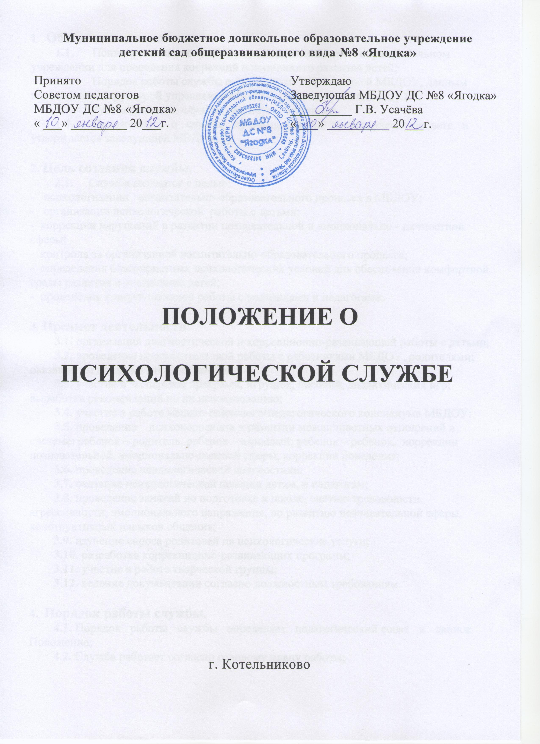

**1. Общие положения.**

**1.1.** Психологическая служба создается в дошкольном образовательном учреждении для проведения коррекций психического развитая детей;

**1.2.** Порядок работы службы определяется Концепцией ДОУ, данным положением, структурой управления ДОУ, режимом работы ДОУ.

**1.3.** Руководителем службы является психолог.

**1.4.** Положение о службе принимается на педагогическом совете и утверждается заведующей ДОУ.

**2. Цель создания службы.**

**2.1.** Служба создается с целью:

- психологизации воспитательно-образовательного процесса в ДОУ;

- организации психологической работы с детьми;

- коррекции нарушений в развитии познавательной и эмоционально - личностной сферы;

- контроля за организацией воспитательно-образовательного процесса;

- определения благоприятных психологических условий для обеспечения комфортной среды развития и воспитания детей;

- проведения консультативной работы с родителями и педагогами.

**3. Предмет деятельности:**

**3.1.** организация диагностической и коррекционно-развивающей работы с детьми;

**3.2.** проведение просветительской работы с работниками ДОУ, родителями; оказание им психологической помощи;

**3.3.** участие в экспертизе программ, игрушек, пособий, дидактических игр; выработка рекомендаций по их использованию;

**3.4.** участие в работе медико-психолого-педагогического консилиума ДОУ;

**3.5.** проведение психокоррекции в развитии межличностных отношений в системе: ребенок – родитель, ребенок – взрослый, ребенок – ребенок. Коррекции познавательной, эмоционально-волевой сферы, коррекции поведения;

**3.6.** проведение психологической диагностики;

**3.7.** оказание психологической помощи детям, и педагогам;

**3.8.** проведение занятий по подготовке к школе, снятию тревожности, агрессивности, эмоционального напряжения, по развитию познавательной сферы, конструктивных навыков общения;

**3.9.** изучение спроса родителей на психологические услуги;

**3.10.** разработка коррекционно-развивающих программ;

**3.11.** участие в работе творческой группы;

**3.12.** ведение документации согласно должностным требованиям.

**4. Порядок работы службы.**

**4.1.** Порядок работы службы определяет педагогический совет и данное Положение;

**4.2.** Служба работает согласно годовому плану работы;

**5. Руководство службой.**

**5.1.** Руководство службой осуществляет психолог.

**5.2.** Служба представлена психологом, педагогами ДОУ.

**6. Руководитель службы:**

- организует деятельность службы;

- контролирует работу воспитателей, специалистов ДОУ по созданию благоприятных психологических условий в учреждении.

- отвечает за организацию психологической работы в ДОУ;